**МІНІСТЕРСТВО ОСВІТИ І НАУКИ УКРАЇНИ**

**НАЦІОНАЛЬНИЙ УНІВЕРСИТЕТ ХАРЧОВИХ ТЕХНОЛОГІЙ**

Кафедра інформаційних технологій, штучного інтелекту та кібербезпеки

**ІНДИВІДУАЛЬНЕ ЗАВДАННЯ**

з дисципліни Об'єктно-орієнтоване програмування

на тему: Створення гри "змійка" в середовищі Visual Studio

Здобувачки 2 курсу КН-2-2 групи

спеціальності 122 "Комп’ютерні науки"

денної форми навчання

Захарченко А.А.

(прізвище та ініціали)

Керівник Доцент, заст. декана Андріюк О.П.

(посада, вчене звання, науковий ступінь, прізвище та ініціали)

Національна шкала __________________

Кількість балів: ____Оцінка за ECTS ___

Члени комісії

________________ ___________________________

(підпис) (прізвище та ініціали)

________________ ___________________________

(підпис) (прізвище та ініціали)

________________ ___________________________

(підпис) (прізвище та ініціали)

Я, як здобувачка Національного університету харчових технологій, розумію і підтримую політику університету з академічної доброчесності. Я не надавала і не одержувала недозволеної допомоги під час підготовки цієї роботи. Використання ідей, результатів і текстів інших авторів мають посилання на відповідне джерело.

Київ 2023р.

**АНОТАЦІЯ**

В даній роботі проведено аналіз предметної області розробки

комп’ютерної гри. В роботі використано алгоритми процедур для реалізації

функцій об’єктно-орієнтованої системи. Для розробки програми буде

використана мова програмування C#.

Під час виконання індивідуального завдання реалізовано можливість пограти в гру під назвою «змійка»

Робота складається з 19 сторінок, 4 джерел.

Ключові слова: АНІМАЦІЯ, КОМП’ЮТЕРНА ГРА, ІНФОРМАЦІЯ, ОБ’ЄКТ.

**ABSTRACTY**

In this work, an analysis of the subject area of ​​development computer game. The work uses algorithms of procedures to implement functions of an object-oriented system To develop a program will C# programming language is used.

When performing an individual task, the opportunity to play a game called "snake" is implemented

The work consists of 19 pages, 4 sources.

Key words: ANIMATION, COMPUTER GAME, INFORMATION, OBJECT.

**Вступ:**

Гра "Змійка" є однією з найпопулярніших ігор у світі комп'ютерних ігор. У цьому індивідуальному завданні я ставила перед собою мету створити власну версію гри "Змійка" за допомогою середовища Visual Studio. Гра буде містити класичний геймплей, де гравець буде керувати змійкою за допомогою клавіш A(вліво) W(вгору) S(вниз) D(вправо), збираючи їжу і збільшуючи свою довжину та швидкість. Метою гравця буде досягти якомога більшої довжини без зіткнення зі стінами або самим собою.

**Реалізація програмного коду:**

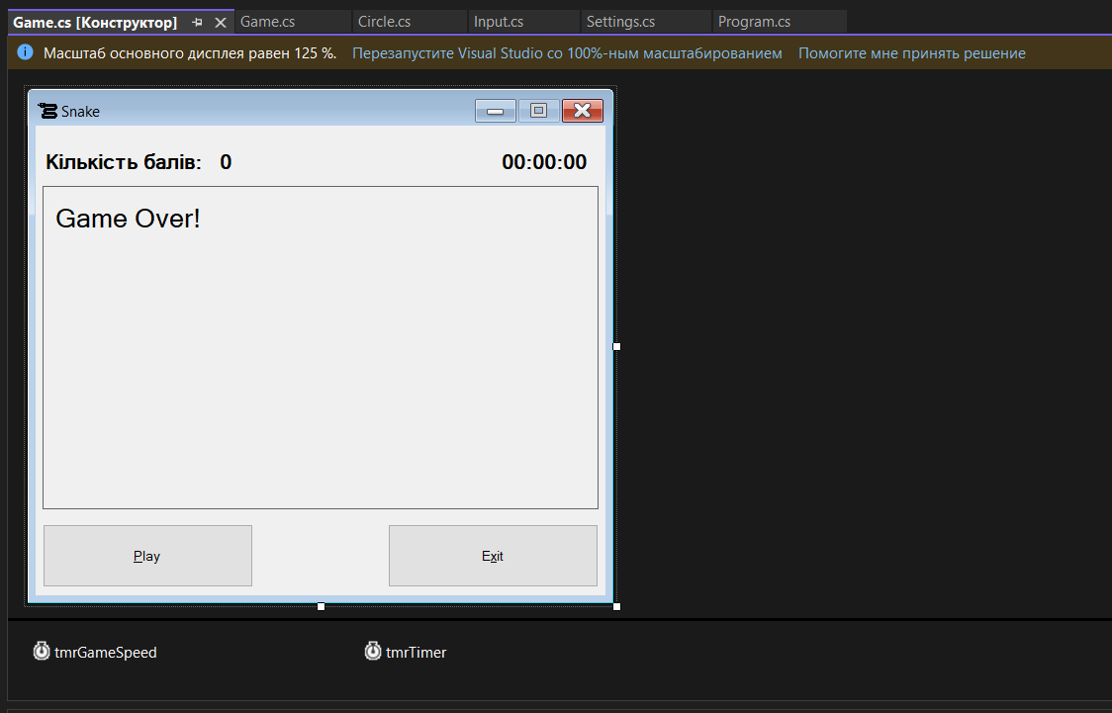

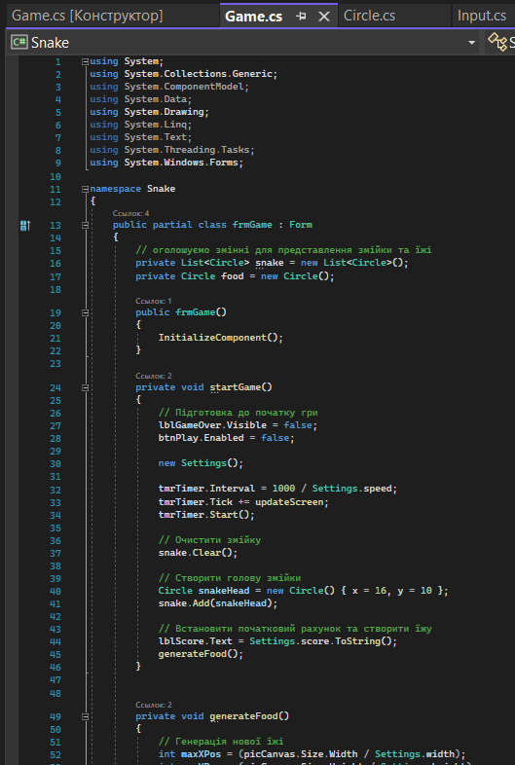

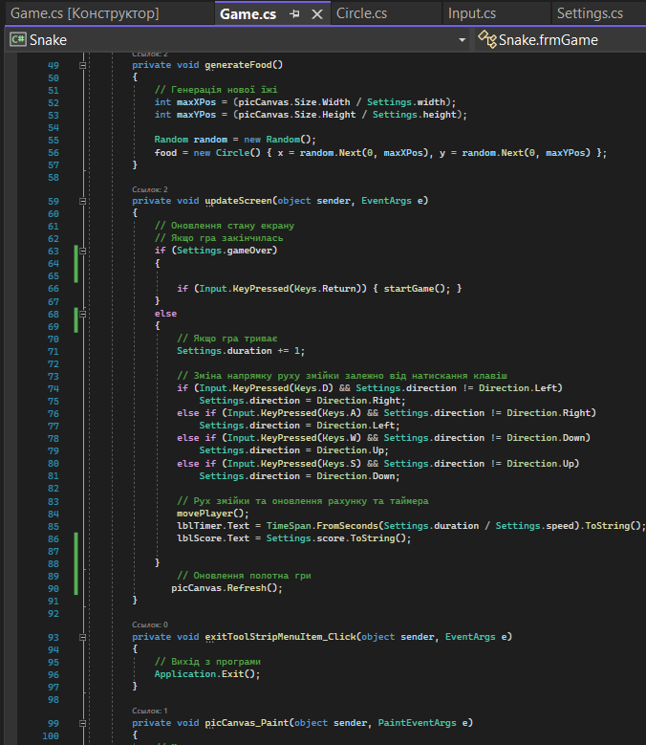

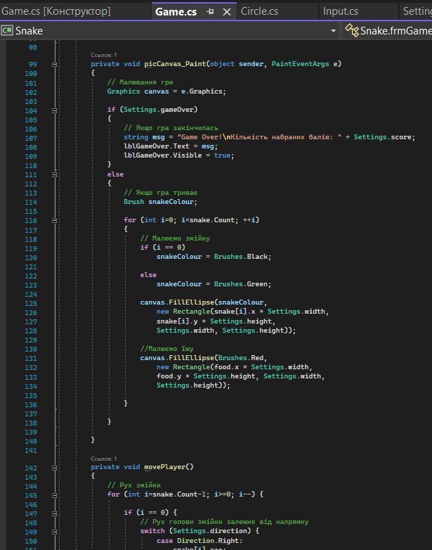

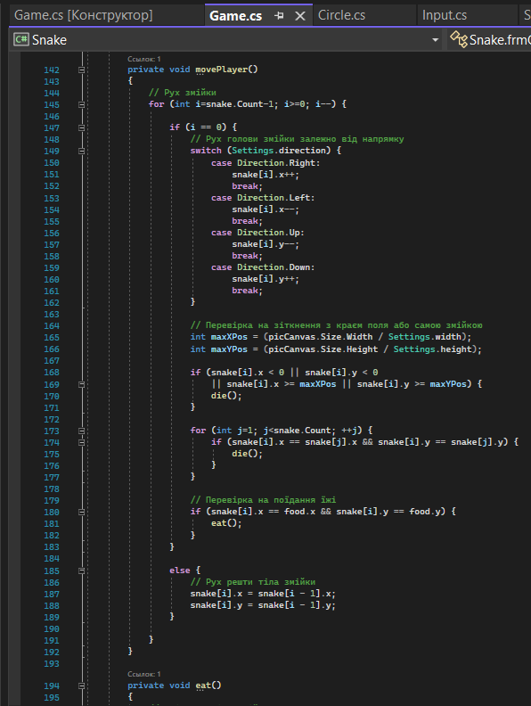

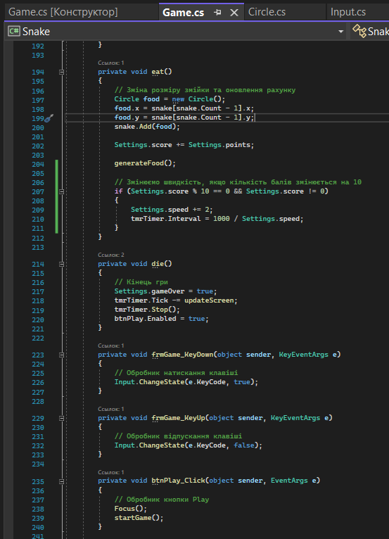

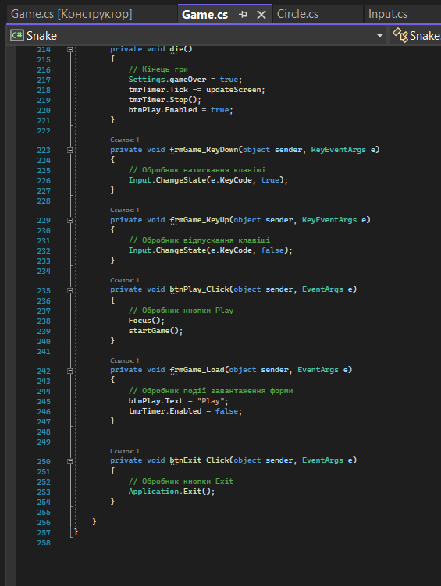

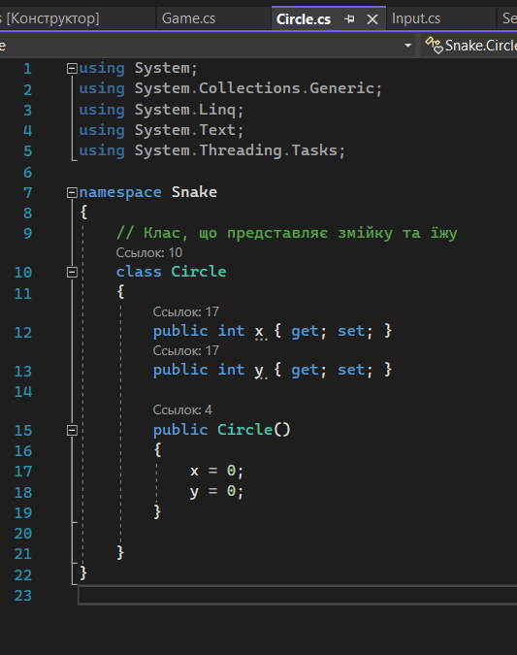

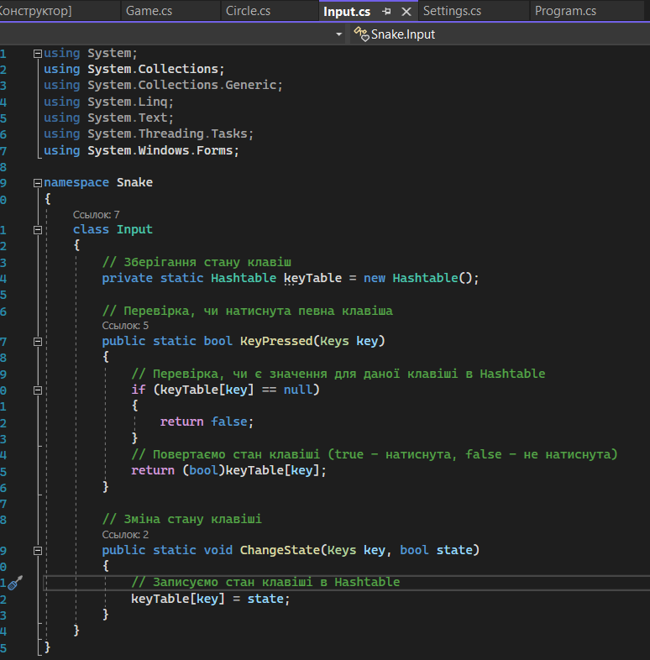

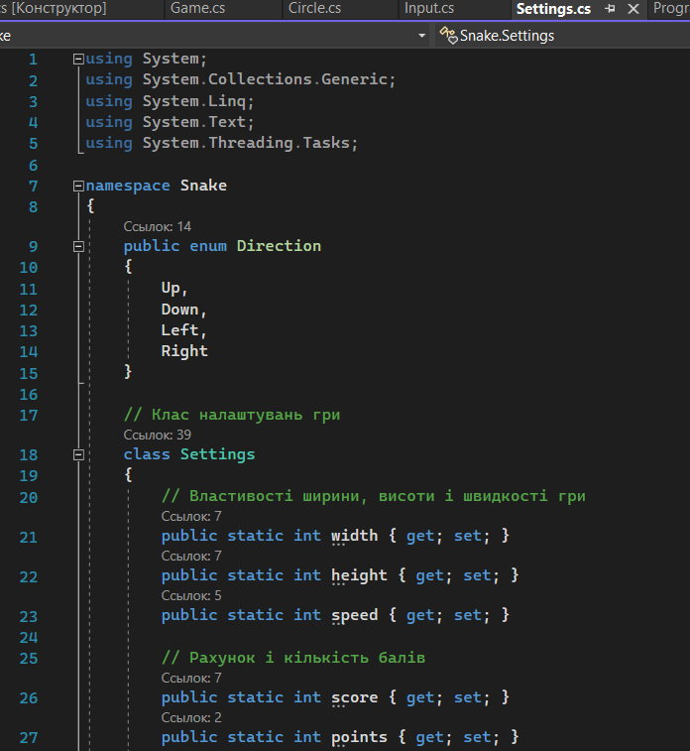

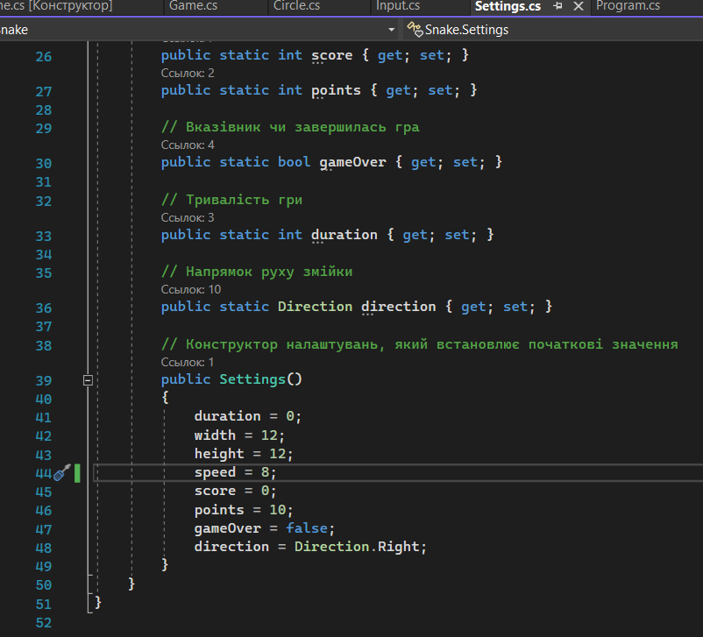

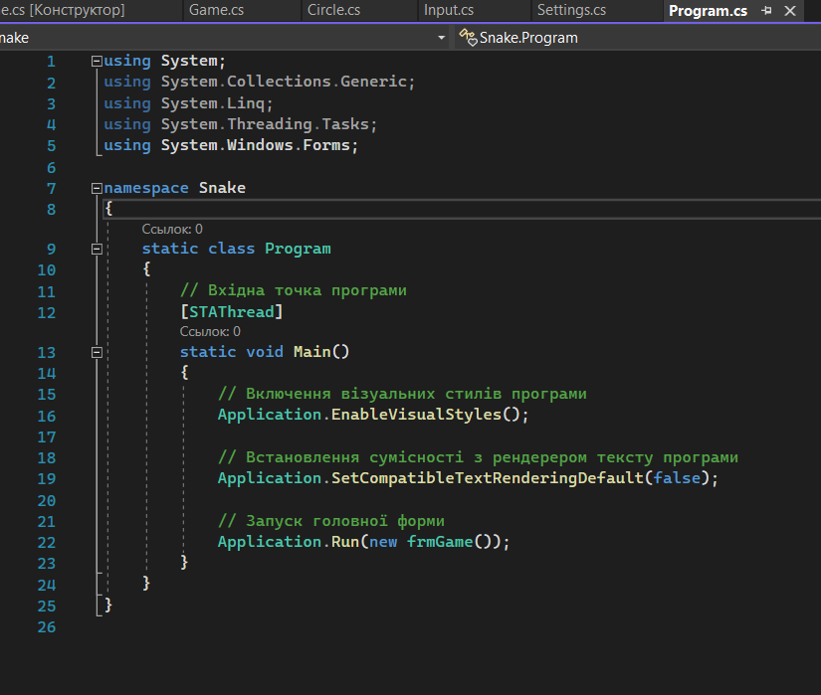

**Результат:**

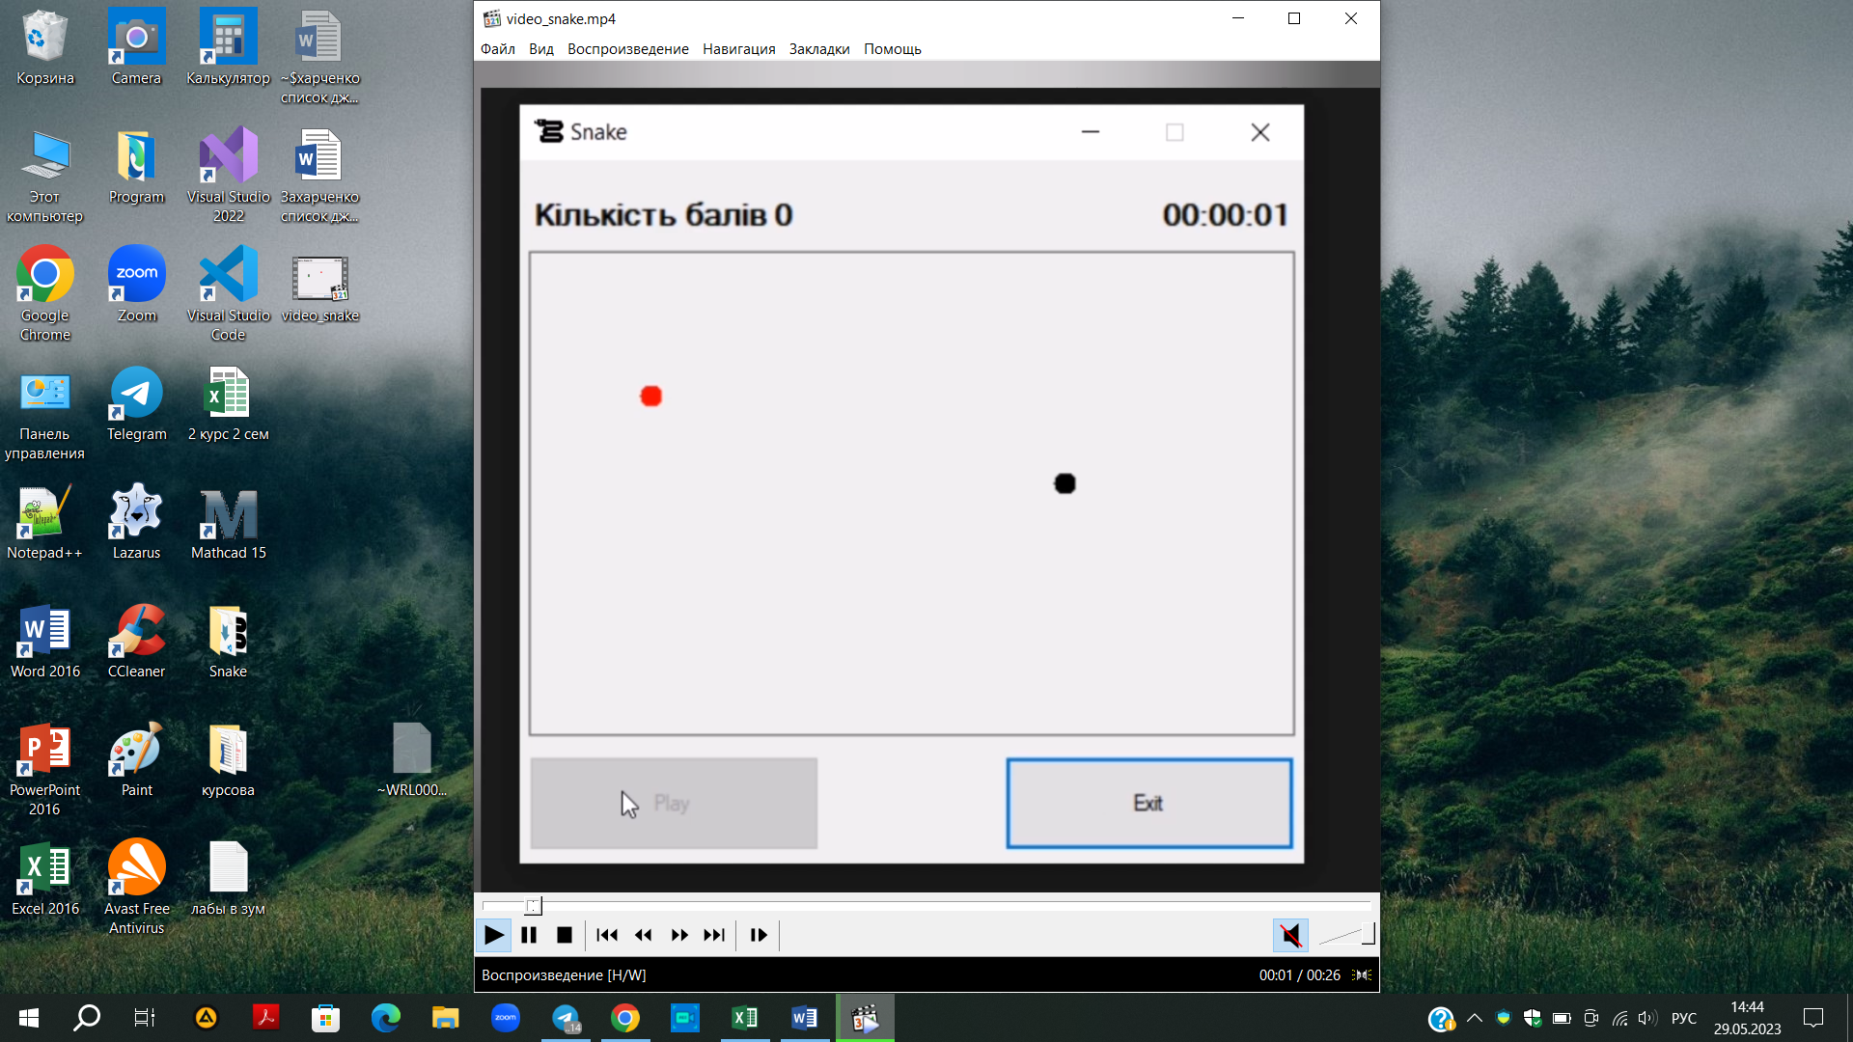

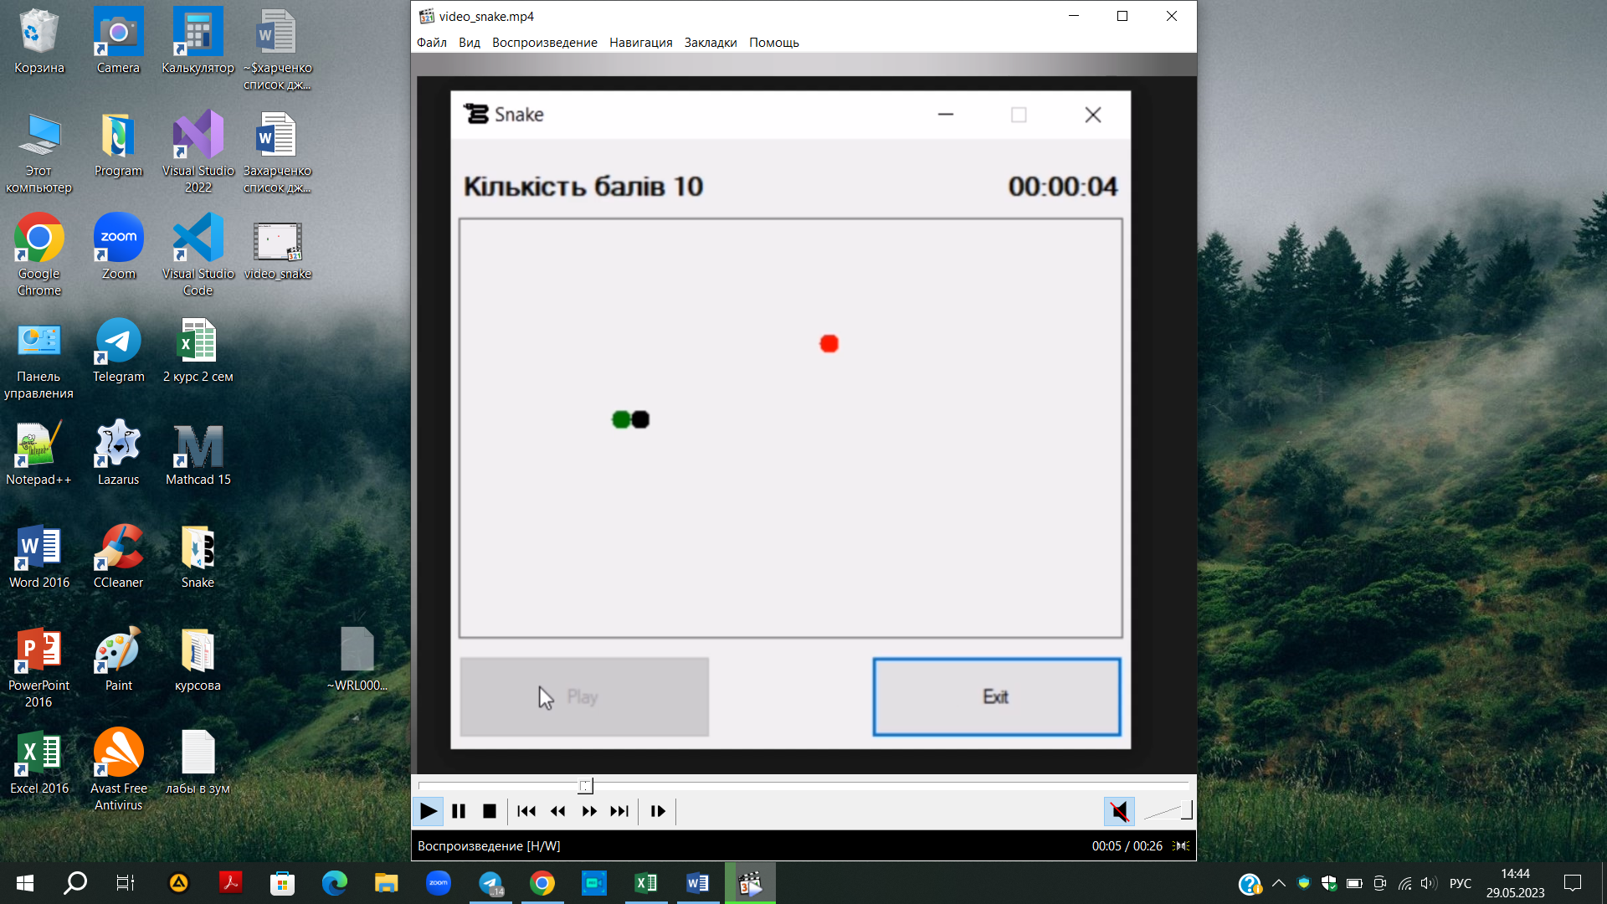

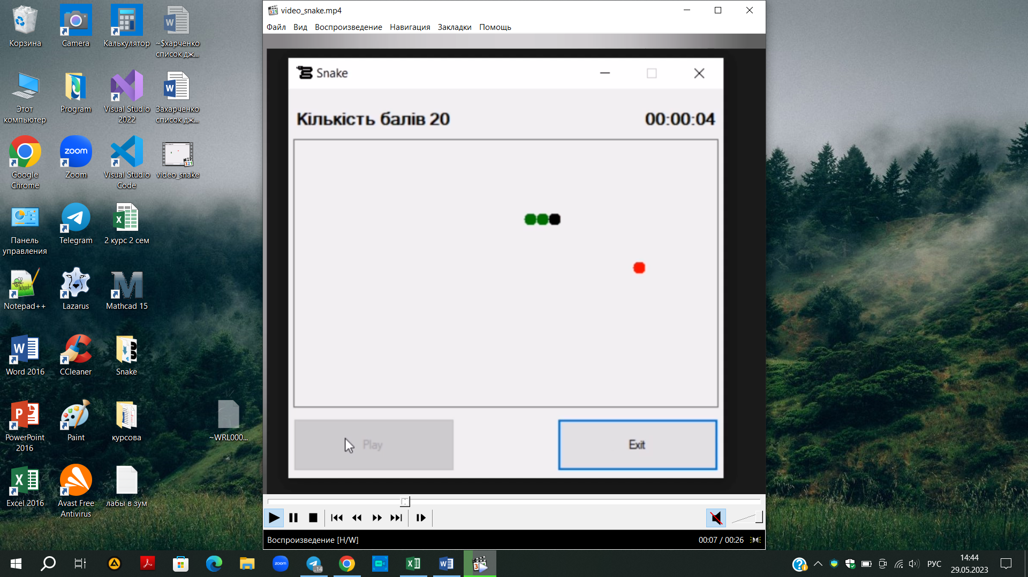

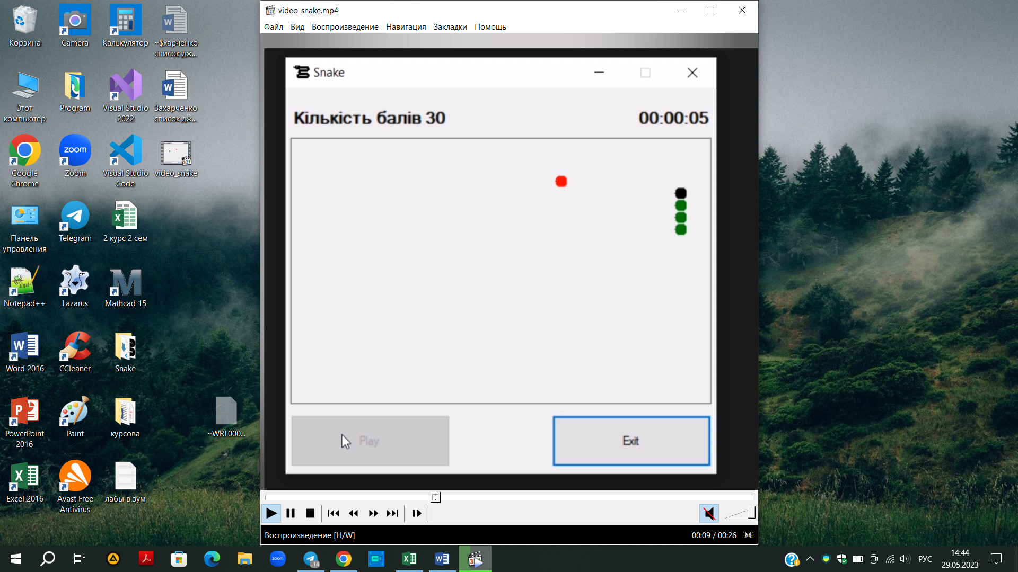

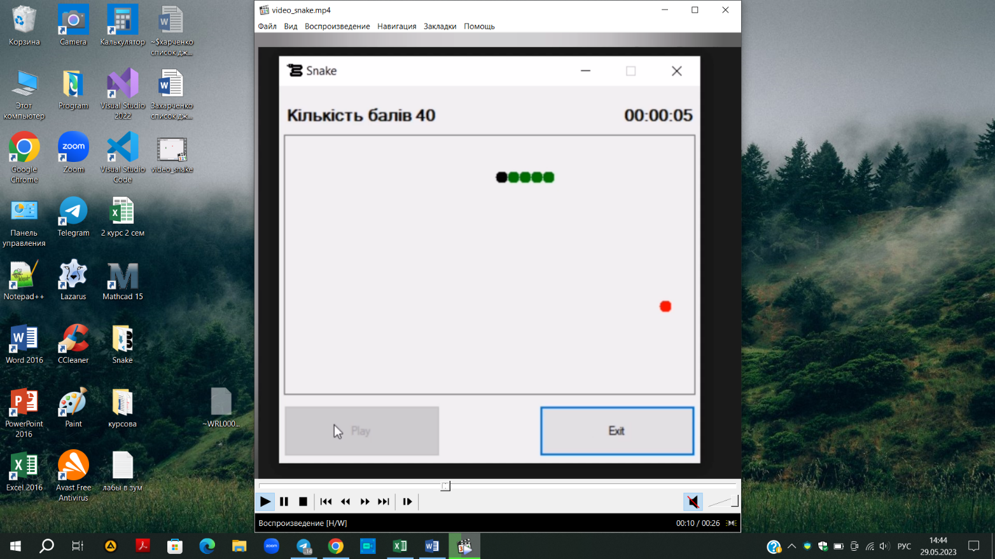

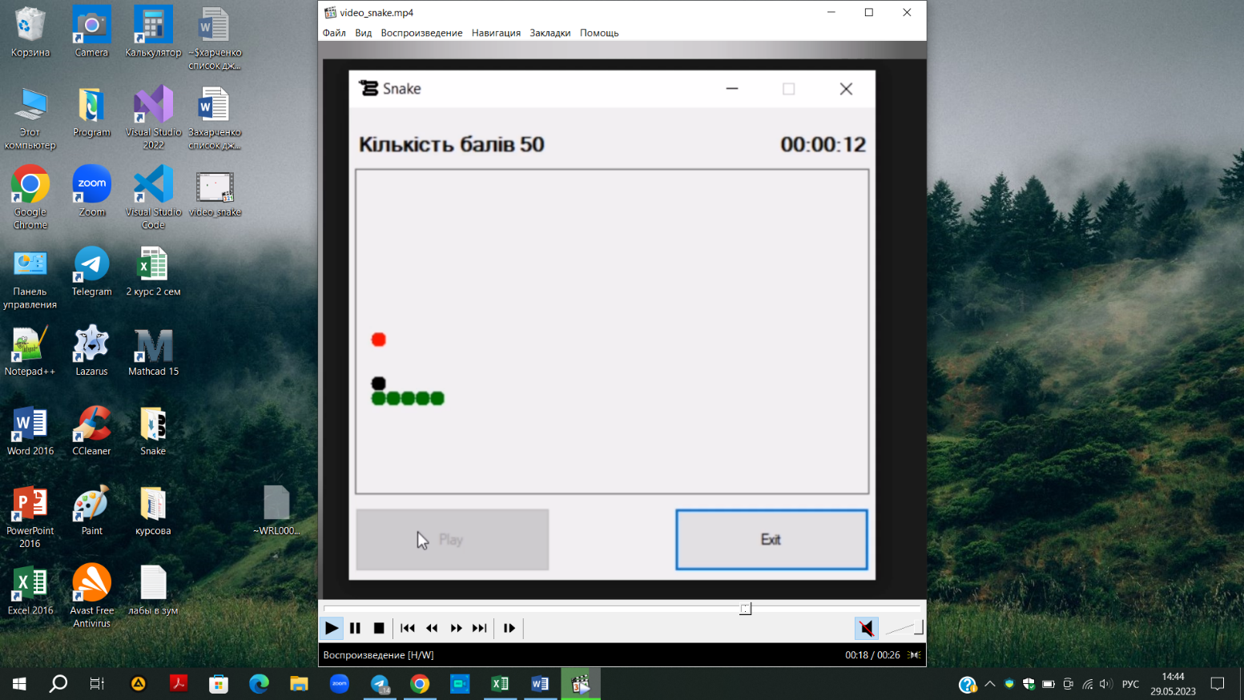

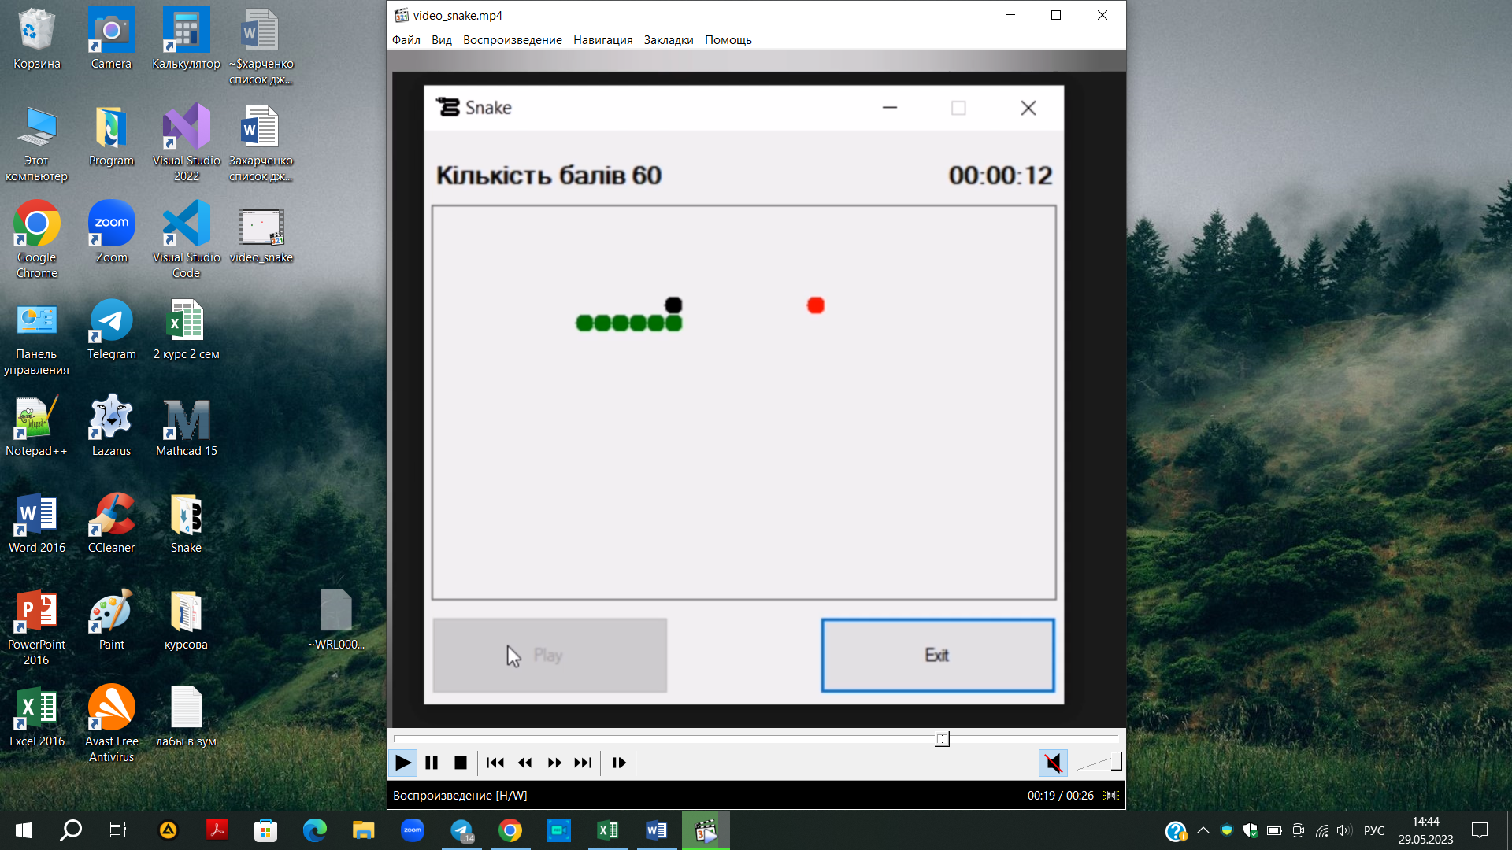

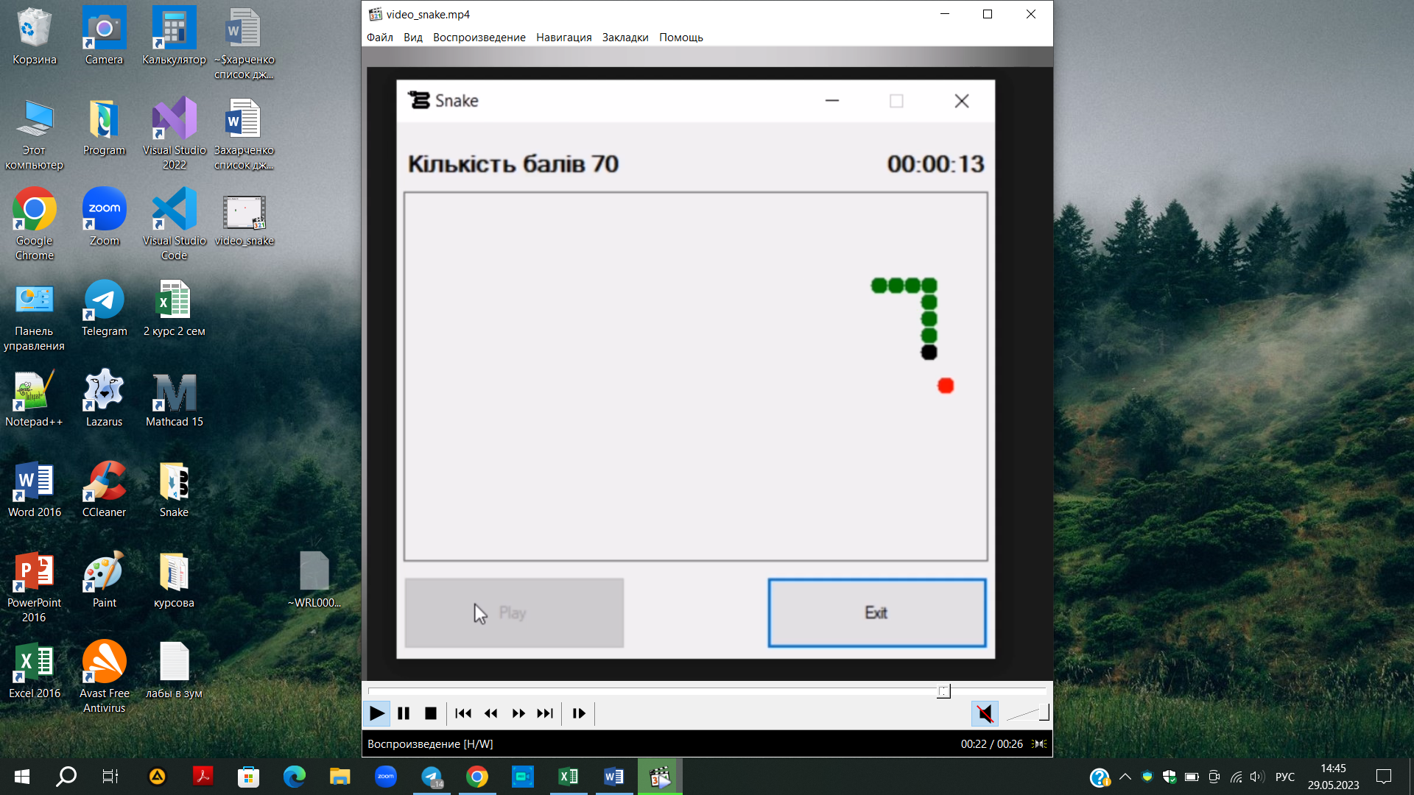

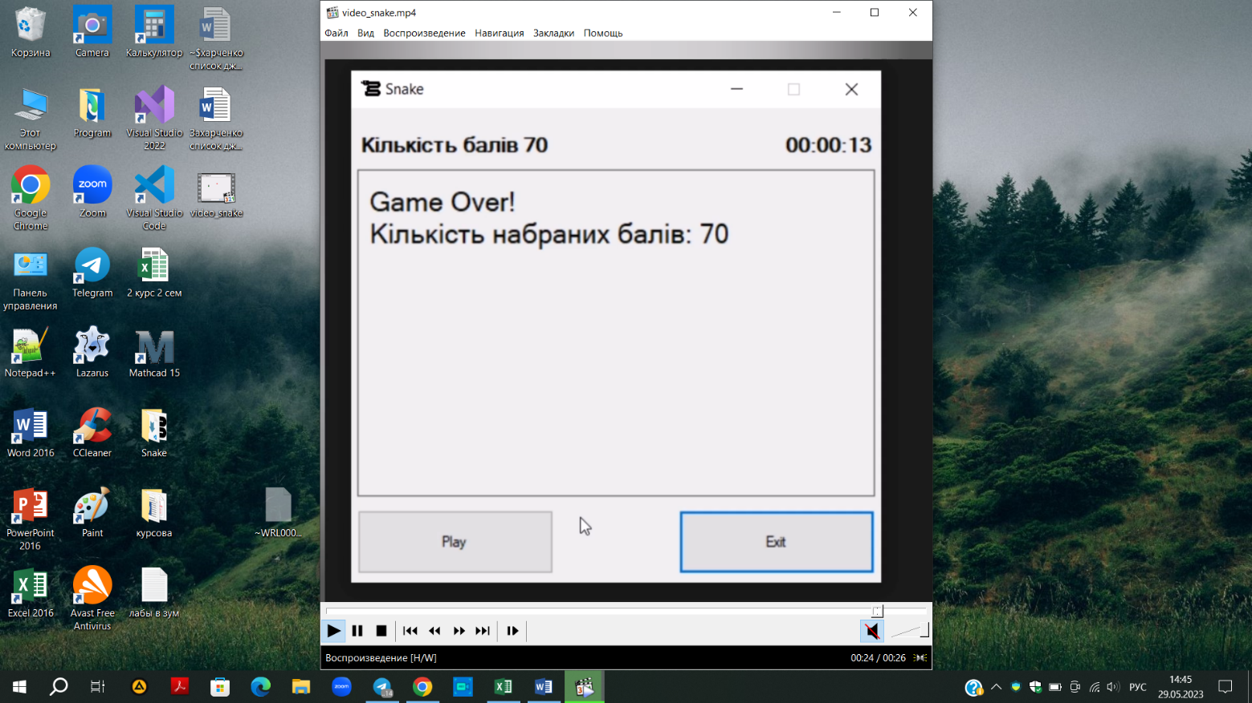

**Висновок:**

У цьому індивідуальному завданні я успішно розробила гру "Змійка" в середовищі Visual Studio. Гра містить класичний геймплей, де гравець керує змійкою, збирає їжу і збільшує свою довжину та швидкысть. В процесі розробки було використано мову програмування C#. Були реалізовані всі необхідні функції, такі як керування змійкою, збирання їжі, виявлення зіткнень зі стінами та самою собою, а також розрахунок кількості набраних балів. Результатом роботи є повноцінна гра "Змійка", яка може бути використана для розваги та розвитку навичок гравця.

**Список використаних джерел:**

<https://learn.microsoft.com/en-us/dotnet/desktop/winforms/?view=netframeworkdesktop-4.8>

<https://learn.microsoft.com/ru-ru/dotnet/csharp/>

"Learn Unity 2019: C# Scripting for Game Development" автор Harrison Ferrone

https://learn.microsoft.com/de-de/dotnet/api/system.windows.forms.timer?view=windowsdesktop-8.0